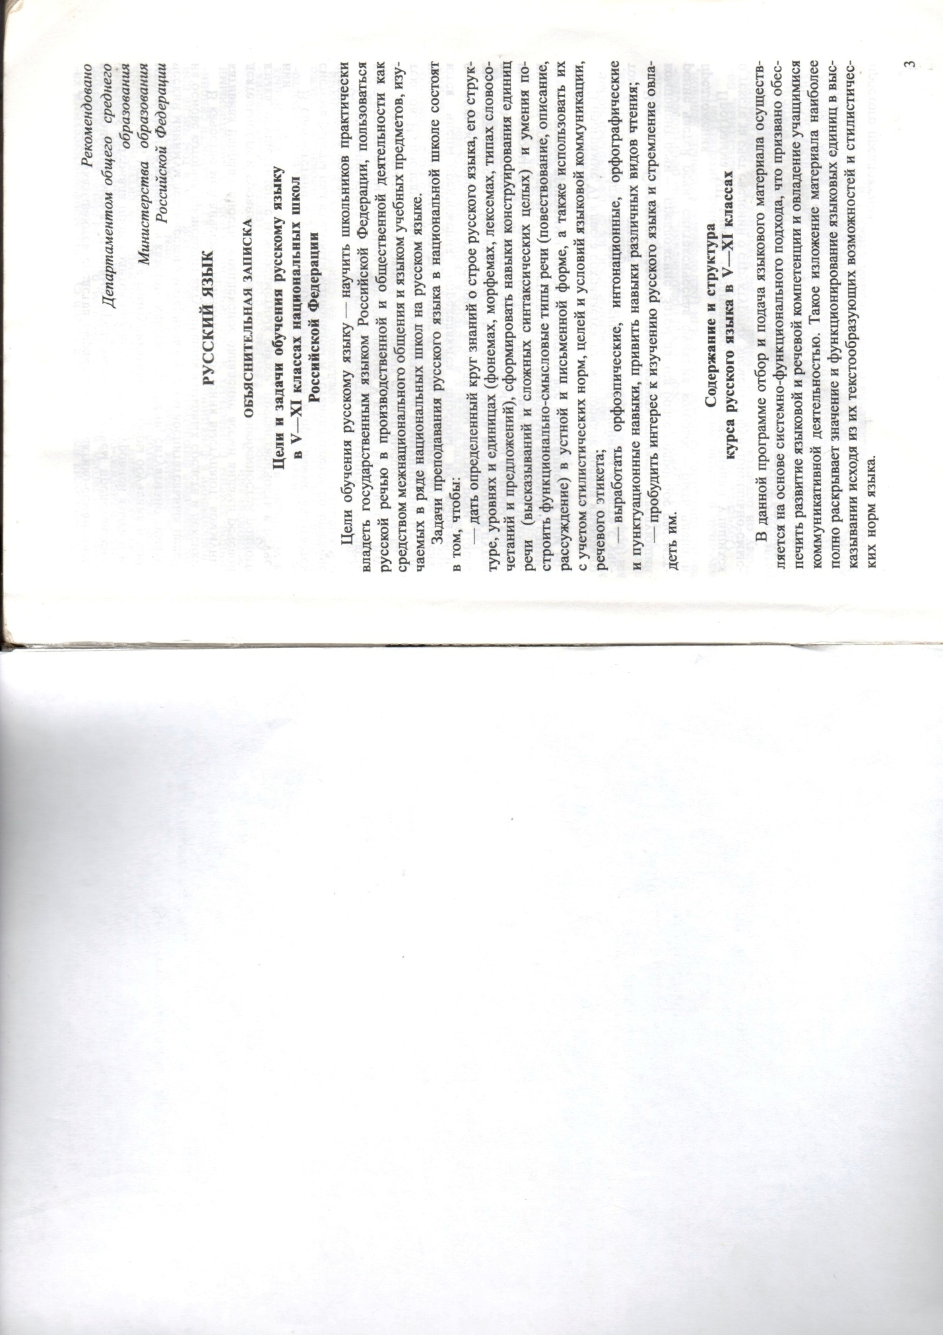

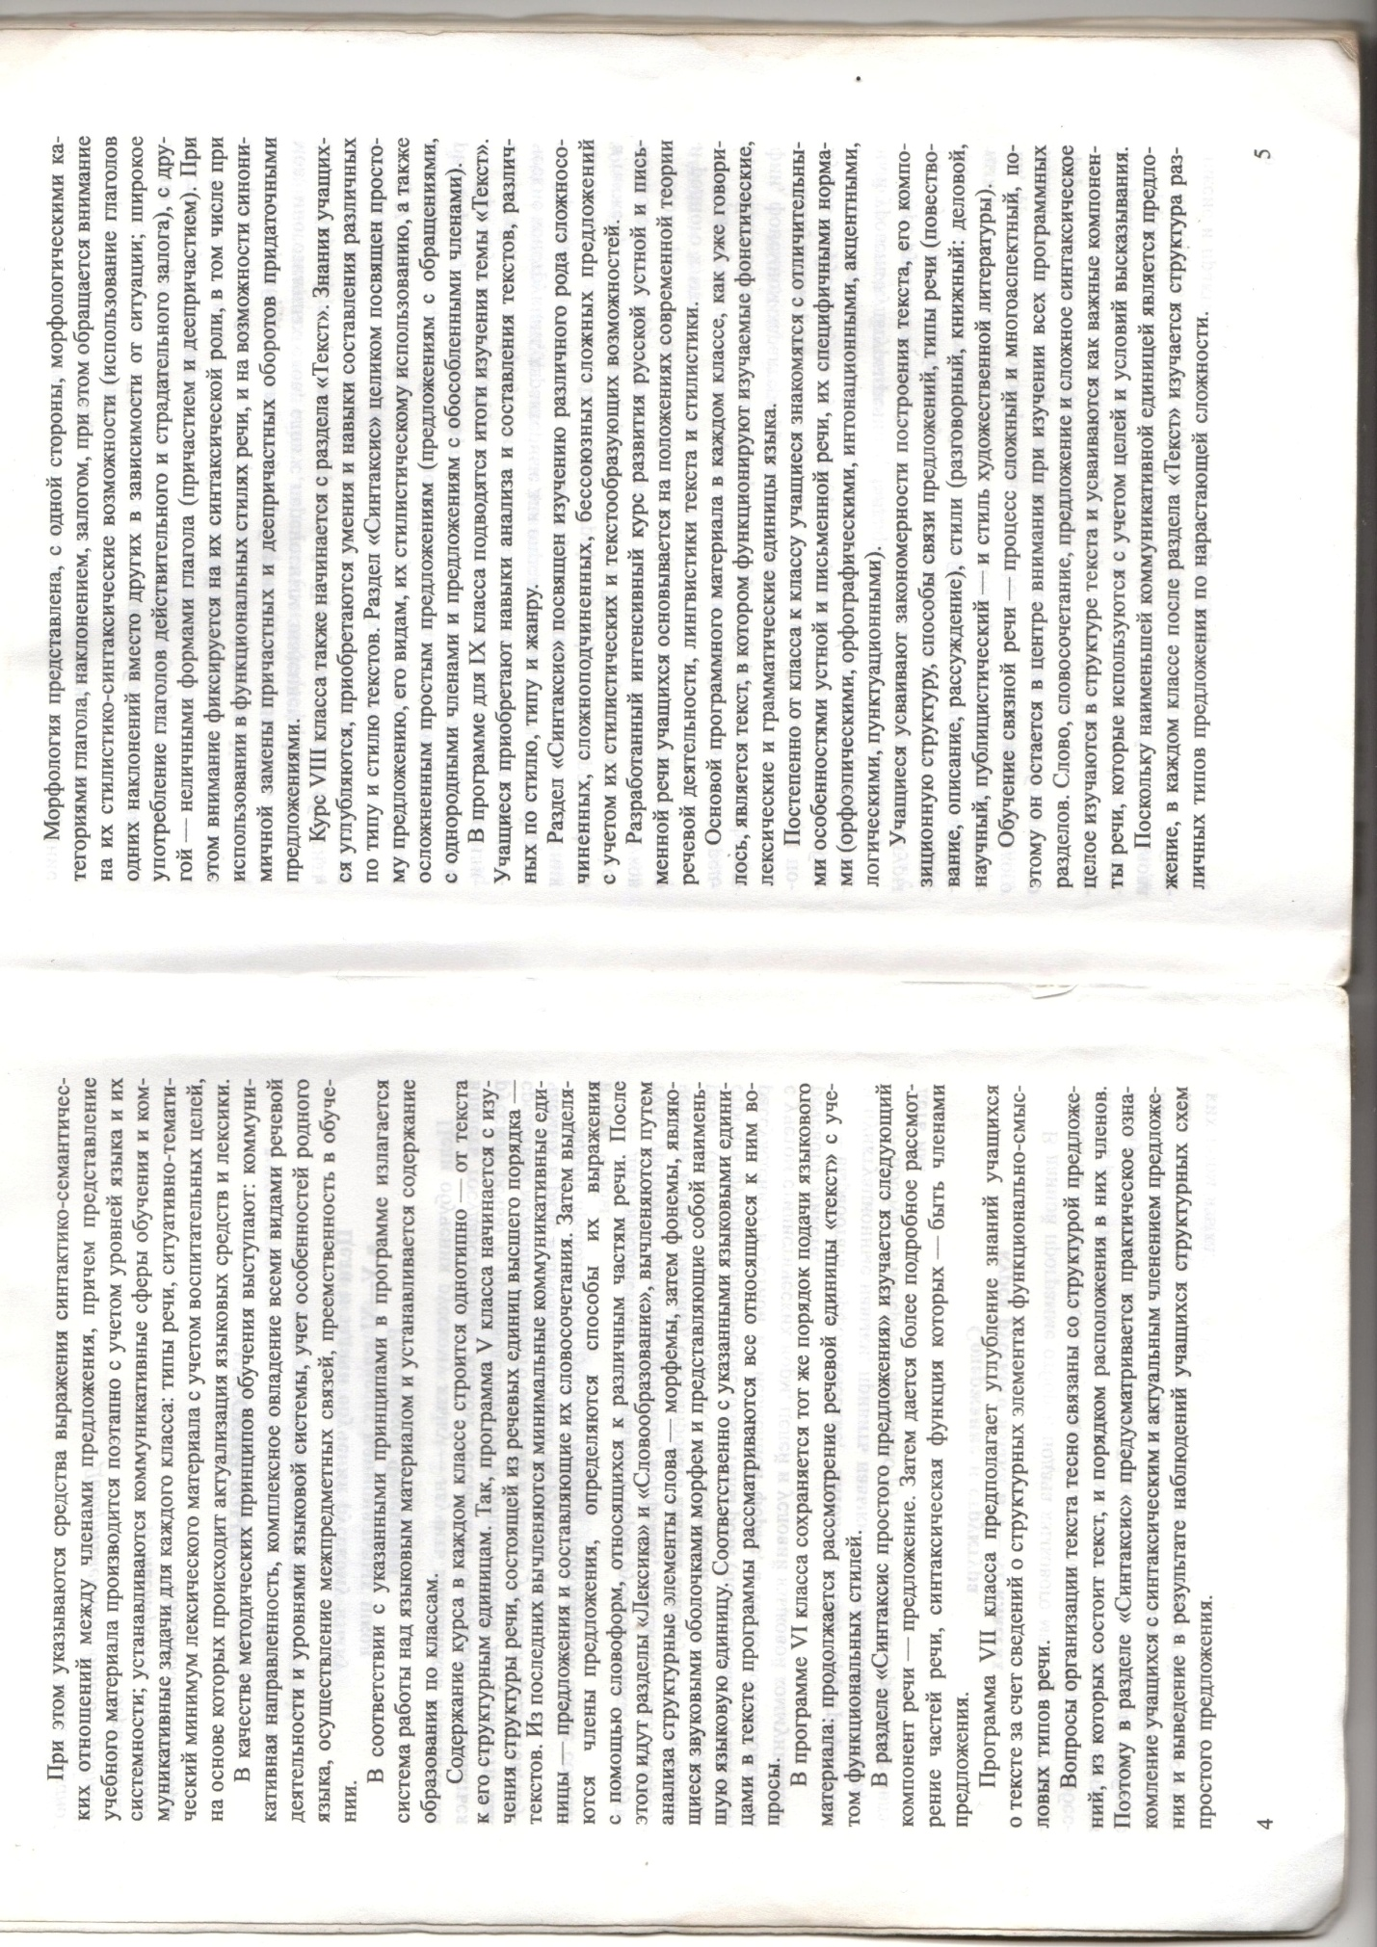

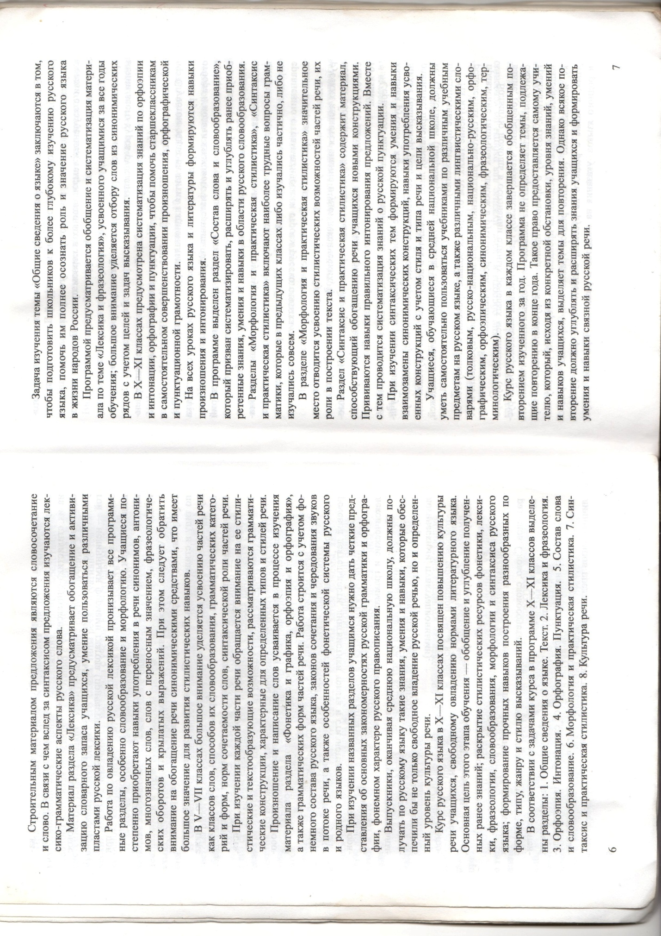

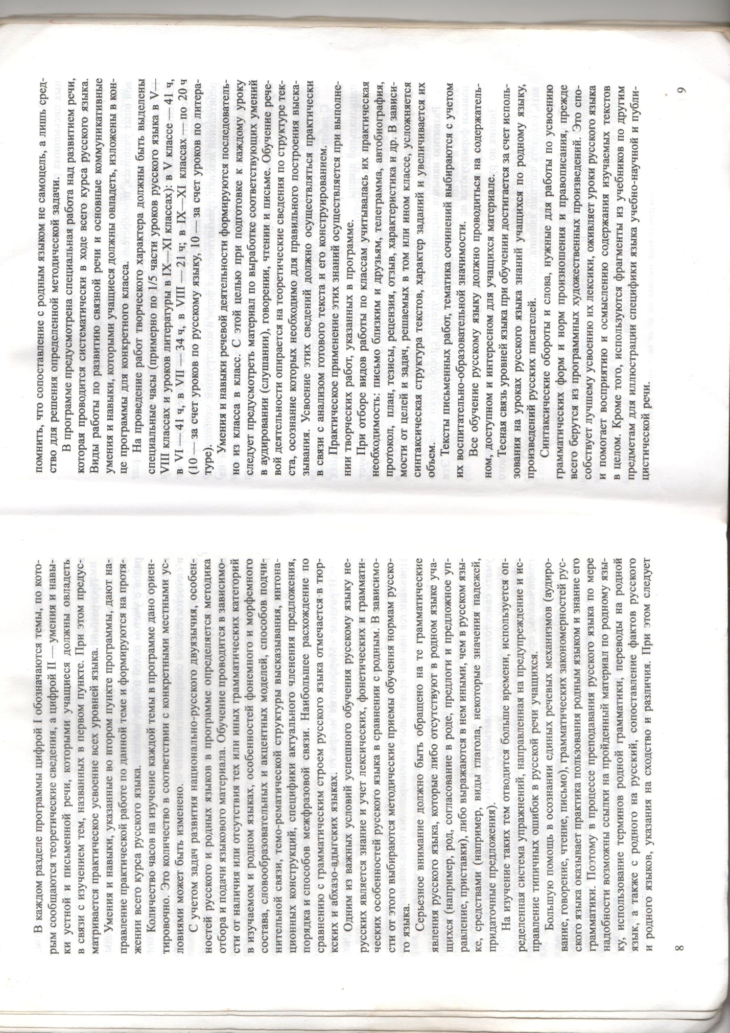

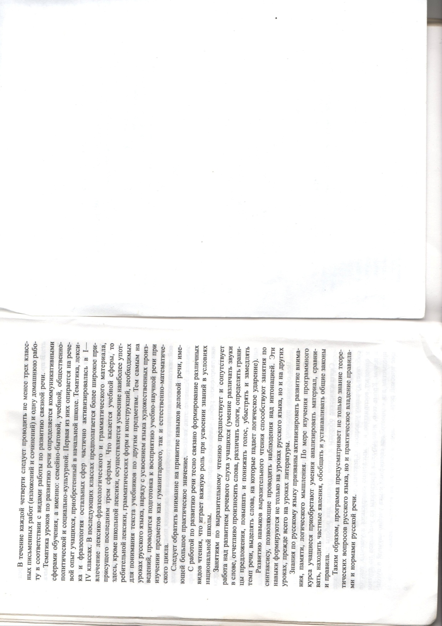

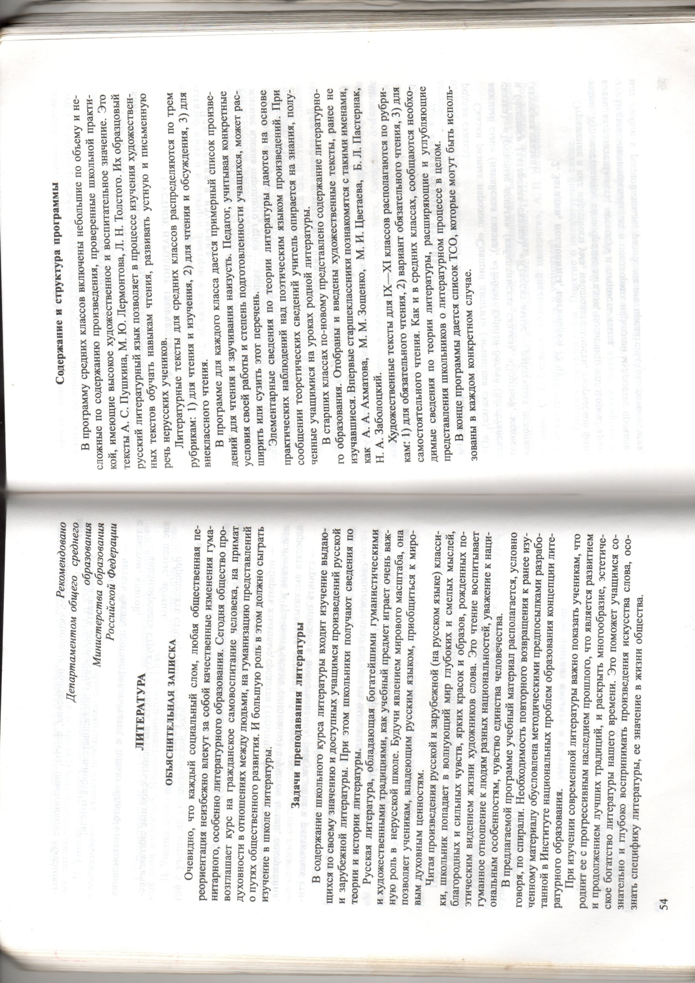

Русская литература 9 класс
Н.Н.Вербовая, К.М.Нартов, Л.В.Тодоров.
Издательство «Просвещение»
Санкт-Петербург 2007 г.
(3 часа в неделю)

№ | Содержание уроков.  Темы и подтемы. | Количество часов | Сроки | Примечание
1.  2-3.  4-6.  7.  8.  9.  10.  11-12.  13-14.  15.  16-18.  19-20.  21-23.  24.  25.  26-27.  28-29.  30.  31-38.  39.  40-59.  60.  61-72.  73.  74-84.  85.  86-87.  88-94.  95-100.  101-102. | Введение  Теория литературы: развитие понятия о художественной литературе как об образном отражении действительности  Древнерусская литература Х! –Х!! вв.  «Слово о полку Игореве»  Русская литература Х!!!– Х!Uвв.  Русская литература ХU – ХU111 вв.  Теория литературы: понятие о бытовой повести  Русская литература ХU111 в.  М.Ю.Ломоносов  «Ода на день восшествия …»  Г.Р.Державин  «Фелица»  Теория литературы: литературное направление. Понятие о классицизме и его жанрах.  Д.И.Фонвизин  «Недоросль»  Н.М.Карамзин  «Бедная Лиза»  А.Н.Радищев  «Путешествие из Петербурга в Москву»  Теория литературы: классицизм и сентиментализм  Русская литература Х1Х в.  К.Ф.Рылеев  «Гражданин»  «Иван Сусанин»  В.А.Жуковский  «Лесной царь»  «Море»  Теория литературы: романтизм, идейное содержание художественного произведения. Литературный характер  А.С.Грибоедов  «Горе от ума»  Теория литературы: Гончаров «Мильон терзаний»  А.С.Пушкин  Стихи  «Евгений Онегин»  Теория литературы: реализм, литературный тип, понятие о стихе: ритм, рифма, строфа.  М.Ю.Лермонтов  Стихи  «Герой нашего времени»  Теория литературы: композиция литературного произведения, поэтические средства художественной выразительности, поэма.  Н.В.Гоголь  «Ревизор»»  «Мертвые души»  Теория литературы: драматические произведения. Комедия. Литературный тип.  Поэма в прозе. Критический реализм. Развитие понятия о повести.  А.И.Герцен  «Былое и думы»  Зарубежная литература  Эсхил  «Прикованный Прометей»  Дж.Боккаччо  «Декамерон»  У.Шекспир  «Гамлет, принц датский»  Ж.Б.Мольер  «Мещанин во дворянстве»  На развитие речи  Обобщение и повторение | 1  2  3  1  1  1  1  2  2  1  3  2  3  1  1  2  2  1  8  1  20  1  12  1  11  1  2  7  6  2

